管理体系审核记录表
过程与活动、  抽样计划 | 涉及  条款 | 受审核部门：办公室 主管领导：陈诚 陪同人员：陈诚 | 判定
 |  | 审核员：宋明珠（微信/视频）， 审核时间：2023.1.8
 |  | 审核条款：
组织的角色、职责和权限 | QES5.3； | 在《岗位职责及任职要求》中规定了办公室的环境安全职责和权限，以确保部门工作的展开和实施：  1)负责公司人员的招聘、选择、试用、聘用及处理。  2)负责组织公司各项教育培训工作。  3)负责员工档案管理。  4)负责企业安全和环境卫生管理。  5)负责职业健康安全法律法规的收集、整理与评价。  6)负责组织危险源识别与评价。  7负责重大危险源管理方案的制定与验证。  8)负责组织应急演练预案编写、演习、评价。  ……  部门职责清晰、明确。  办公室负责人能基本阐述本部门的主要职责。 | 符合
目标及其实现的策划 | QES6.2 | 查见：公司有将质量、环境、职业健康安全目标分解到各个部门，办公室的目标是：  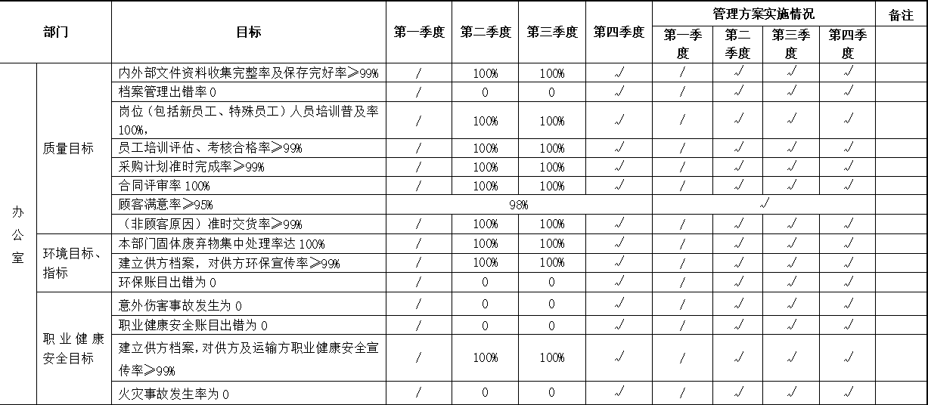  查见公司制定的环境管理方案有：  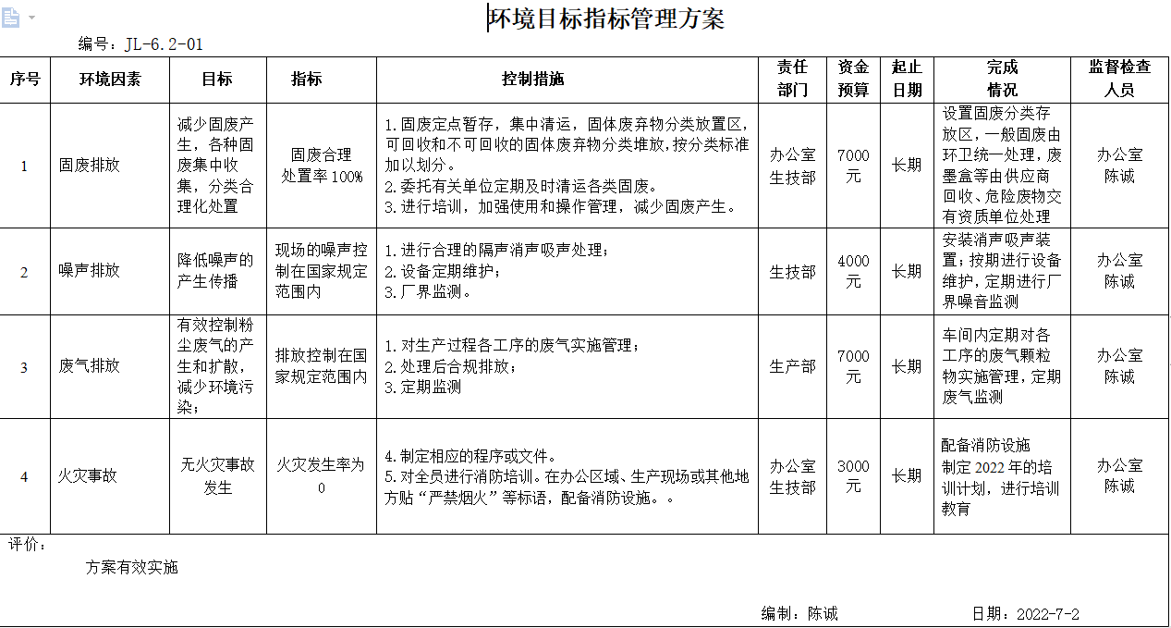  查公司制定的职业健康安全管理方案有:  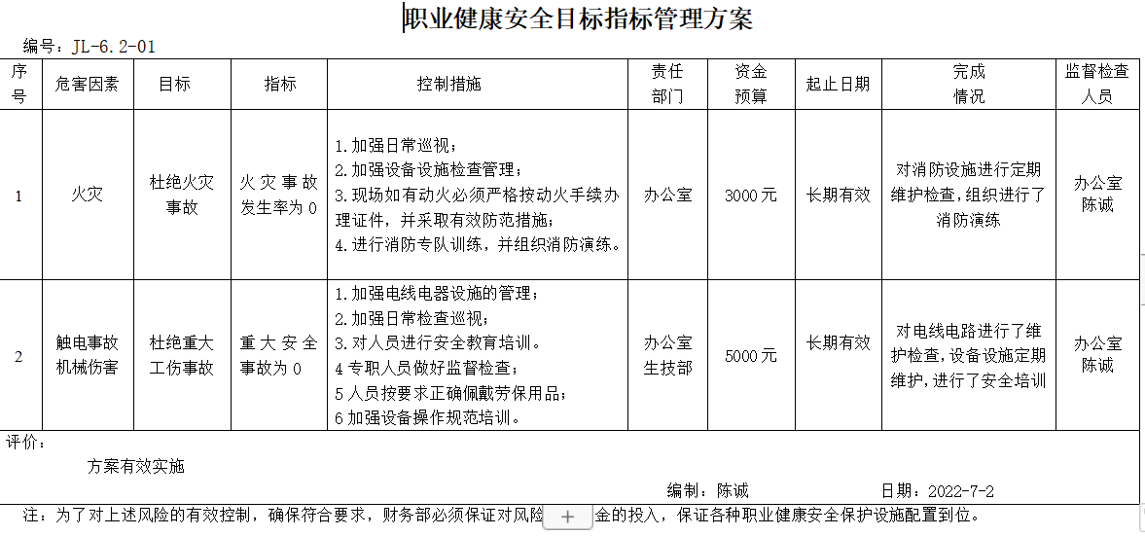  制定的指标和管理方案基本可行。 | 符合
产品和服务的要求 | Q8.2 | 公司制定并实施《与顾客有关的过程控制程序》，供销部采用上门拜访、会议、报告、函电、计算机网络等方式与顾客进行沟通。了解客户要求的产品的相关信息；问询、合同或订单的处理，包括对其修改；顾客反馈，包括顾客抱怨；处置或控制顾客财产；当有重大异常时，制定有关的应急措施及客户特定的要求；  对市场进行调研，定向顾客提供的产品和服务的要求，从以下几个方面来确定与服务有关的要求：  （1）顾客对产品规定的要求,包括产品项目内容、技术、进度和费用要求以及设计、策划后期服务要求；  （2）与产品有关的法律、法规要求；  （3）公司确定的其他附加要求,如保密、特殊资历等  顾客有合作意向时或发放招标文件时，介绍公司产品，了解顾客要求，并结合企业标准进行确定，且明示在合同或订单上，确定顾客对产品的具体要求。  查见《项目合同清单》，内容包括：序号、顾客名称、合同编号、产品名称、签订日期、备注。  顾客名称 产品名称 签订日期  中国五冶集团有限公司 轻质隔墙板 2022年3月23日  四川蜀诚益建筑工程有限公司 轻质隔墙板 2022年2月10日  四川浩淼欣建材有限责任公司 隔墙板（抹灰石膏） 2022年5月18日  四川岱卓建设工程有限公司 隔墙板 2022年6月27日  ........  为了明确与产品有关的要求，确保公司有能力满足顾客要求；在公司向顾客做出提供产品的承诺之前对产品有关要求进行了评审，  顾客：中国五冶集团有限公司  签订时间: 2022年3月23日  产品名称：隔墙板  评审内容：产品技术要求、质量要求；价格、物料供应能力、生产能力等。  评审负责人：陈诚、刘佳乐、陈诸坚  评审结论：符合要求，同意签订。  评审时间:2022年3月21日（合同签订前）  顾客：四川蜀诚益建筑工程有限公司  签订时间: 2022年2月9日  产品名称：轻质隔墙板  评审内容：产品技术要求、质量要求；价格、物料供应能力、生产能力等。  评审负责人：陈诚、刘佳乐、陈诸坚  评审结论：符合要求，同意签订。  评审时间:2022年2月9日（合同签订前）  顾客：四川浩淼欣建材有限责任公司  签订时间: 2022年5月18日  产品名称：隔墙板（抹灰石膏）  评审内容：产品技术要求、质量要求；价格、物料供应能力、生产能力等。  评审负责人：陈诚、刘佳乐、陈诸坚  评审结论：符合要求，同意签订。  评审时间:2022年5月17日（合同签订前）  ........  经查：近期以来，没有发生合同更改的情况，如果需要更改，需对更改内容重新评审。并将变化的要求及时通知有关人员。 | 合格
外部提供过程、产品和服务的控制 | Q8.4 | 1.查公司编制并执行了《采购控制程序》，规定了采购控制要求，明确了对供方选择、评价、及再评价的准则。  2.查《合格供方名录》  1）四川宏达股份有限公司 供应：建筑石膏粉；  2）绵竹三福建材有限公司 供应：磷石膏粉；  3）四川龙蟒新材料有限公司 供应：磷石膏粉、聚丙烯等  …………  3．查：供应商评价记录：  抽查《2022年度供方评定记录表》  供应商：四川宏达股份有限公司  供应：建筑石膏粉等  评价项目：产品质量、交付及时性、服务态度、价格等。  评价负责人：陈诚、刘佳乐、陈诸坚  评价日期： 2022.7.3  评价结论：列入公司合格供应商。  供应商：绵竹三福建材有限公司  供应：磷石膏粉  评价项目：产品质量、交付及时性、服务态度、价格等。  评价负责人：陈诚、刘佳乐、陈诸坚  评价日期： 2022.7.3  评价结论：列入公司合格供应商。  ..........  其余供应商在进行供货前也进行了评定，上次审核不符合情况得到改进，未出现同样问题。  采购的产品均为合格供方名录中的供方进行采购，基本符合要求。  抽查原材料采购单  1）供方：四川宏达股份有限公司  签订日期：2020.9.27，执行日期：2020年9月28-11月10日  品名 数量 结算方式  建筑石膏粉 1000吨 先款后货  2）供方：绵竹三福建材有限公司  签订日期：2021.1.31，执行日期：2022年1月1-12月31日  品名 数量 结算方式  磷石膏粉 8000吨/月 先款后货  3）供方：四川龙蟒新材料有限公司  签订日期：2021.8.31，执行日期：  品名 数量 结算方式  聚丙烯 670吨 先款后货  ...............  组织对外部供方的控制是分类、分级进行控制，实施优胜劣汰的控制方法。并对影响最终产品质量的关键原材料和外包方进行从严控制。  外部供方的信息管理有效。 | 合格
顾客满意 | Q9.1.2 | 公司主要通过日常口头交流、电话回访、登门拜访、定期发放《客户满意度调查表》等形式来收集了解顾客是否满意的信息。提供有2022年9月11日《客户满意度调查表》调查表共3份 。  --调查内容包括：产品质量、服务质量、交货及时性、产品价格等  --统计分析结果顾客满意度：98分  --暂无明显需实施纠正措施的改进事项。  --提供客户满意度分析报告，报告显示：公司产品质量，技术资料，环保要求以及售后服务得分为很满意。  目前无客户流失的情况发生。 | 符合
分析和评价 | Q9.1.3 | 1.质量手册及相关文件中对收集产品、过程、体系数据的范围、类型、统计方法进行了规定。  2.查顾客满意度调查表：公司2022年9月以问卷形式对顾客进行了满意度调查，共计发放3份，回收3份。对公司的服务、质量、交付、售后、培训咨询等项进行打分。查《顾客满意度分析报告》对满意度进行了统计；通过统计顾客满意率为98分。  2.查质量目标统计等记录，公司2022年1-12月数据统计的结果为：  1)一次交付合格率100%；  2)客户满意率≥98%；  .....  3.查《管理评审资料》对过程和产品的特性及趋势、供方、顾客满意、产品的符合性进行了分析，均较满意。 | 符合
环境因素 | E6.1.2 | 查见：《环境因素识别和评价程序》，上述文件对识别和评价方法、程序、职责、记录作了规定。  办公室2022年7月2日组织各个部门开展了环境因素的识别工作。  查见：《环境因素调查清单》和《重要环境因素清单》，按照部门和经营过程进行识别并评价出公司重要环境因素有：1）固体废弃物排放；2）电源线路老化、漏电或其他原因导致潜在火灾的发生；3）噪声的排放；4）废气的排放。4项，识别清楚、准确，评价合理。  查：公司《环境因素清单》  a.废旧灯管、墨盒、电脑等办公用品和清洁固废排放等；  b.清洁用品使用造成水污染；  c.潜在火灾；  d.机器噪声的排放；  e.粉尘的排放等  识别基本清楚、全面。  查：办公室及办公区域《环境因素评价表》  a.废弃纸杯、日光灯管、墨盒、电脑等办公用品固废排放等；  b.水、电、纸张等资源和能源消耗等；  c.生活垃圾的排放；  d.电气短路和违规用电用火造成的火灾  e．生活污水排放等；  识别基本清楚、全面。 | 符合
危险源识别、评价与控制措施 | S6.1.2 | 查见：《危险源辨识与风险评价控制程序》  上述文件对识别和评价方法、程序、职责、记录作了规定。  查见：《危险源识别评价表》，经过打分和小组评议共评价出公司不可接受风险：5项，分别是：1）潜在火灾、爆炸）；2）机械伤害；3）触电伤害；4）噪声伤害；5交通事故。  辨识清楚、准确，评价充分合理。  查见确定的风险控制措施：  A：每年张贴安全、职业卫生的宣传、禁示标识；  B：每年不少于一次职业卫生、劳动防护、健康知识讲座或培训；  C：安全目标纳入部门、个人的绩效考核  D：每年对一线岗位员工进行健康体检；  E：确保劳保防护用品按时发放、按规定佩带使用  查见：办公室“危险源识别评价表”  办公室共识别出包括:  办公电器线路插头、开关使用不当引发触电伤人；线路老化漏电、人员吸烟应发火灾、人员出差导致意外事故、中暑等危险源.  采用的是经验判断法、过程分析法识别。  查见，办公室打分法确定了2项不可接受风险：1）办公、服务场所吸烟/使用明火/电源线路老化/违规使用大功率电器/消防器材失效；2）电线电缆绝缘失效、电器设备漏电、误操作电器。  危险源辨识基本充分、风险等级评价基本合理。  查见确定的管理措施：  消防逃生通道设立；  消防设备的配备及定期检查；  消防应急预案的制订及演练  每年参与公司组织的消防演练 | 符合
法规与其他要求/合规性义务 | ES6.1.3 | ---有《合规性评价控制程序》，查有《适用法律法规一览表》，对本公司环境和职业健康安全管理体系适用的法律法规和当地政府、行业要求进行了识别，包括环境质量标准、排放标准、职业健康安全卫生标准等。  · 查见：2022年《适用的法律法规及其他要求清单》  1）国家相关法律法规等  2）四川省等地方法规；  3）与环境、职业健康安全管理相关的执行标准  抽 ：中华人民共和国环境保护法  中华人民共和国消防法  污水综合排放标准  劳动防护用品监督管理规定  《环境空气质量标准》  防暑降温措施管理办法  职业健康安全管理体系要求等。  《清单》中列出了法规名称、颁布实施时间、适用条款等内容；  审核发现，提供的法律法规清单，未识别大气污染物综合排放标准、工业企业厂界噪声排放标准、中华人民共和国传染病防治法、突发公共卫生事件应急条例等法律法规，识别的中华人民共和国安全生产法不是现行有效版本。  法规清单上传内部网络，以培训和宣传结合向员工传达要求，记录充分。 | N审核发现，提供的法律法规清单，未识别大气污染物综合排放标准、工业企业厂界噪声排放标准、中华人民共和国传染病防治法、突发公共卫生事件应急条例等法律法规，识别的中华人民共和国安全生产法不是现行有效版本。
运行的策划与控制 | ES8.1 | ◆组织制定了环境、职业健康安全运行相关的控制程序及相应的控制准则，如废弃物排放控制、相关方环境安全管理办法、劳保用品管理制度、消防管理制度、火灾预防应急准备和响应管理等过程的运行准则。  ◆根据过程的运行准则，组织实施资源能源的消耗控制火灾预防、职业健康安全事故防范等过程的控制，避免和减少了环境职业健康安全的损失。  ◆消防设施检查、节能降耗运行检查、火灾预防运行检查、安全环境检查等关键运行控制信息的证据都以记录或文件的方式保留。  ◆抽查环境运行的策划与控制实施  1）固体废弃物排放的管控：  生活垃圾在办公区域集中收集后，由物业管理交环卫部门统一定期清运；回收固废处理（包括危险固废如墨盒、硒鼓等）作好分类回收。  2）资源、能源消耗管控：  负责人讲，公司资源、能源节约有相关规定措施，如：加强宣传、主管检查督导。现场有水、电等使用的场所，均有节约资源、能源的宣导标语。未发现资源、能源过度消耗或浪费的情形。公司制定了节约资源、能源目标，除日常监督落实外，每月由财务部集中统计跟进。统计内容包括：水，电消耗费用，纸张、灭火器材等费用。提供有3、4季度能源支出统计表，记录显示：基本达成目标。  3）火灾预防：  张贴防火标识，购买灭火器等消防设施；  组织相关人员进行培训；日常的检查；制定火灾应急预案。  ◆查见组织的职业健康安全运行控制状况：  1）意外火灾控制  建立消防检查管理制度；确定消防小组人员职责；按规定每月进行消防检查；制定应急准备响应预案；进行消防演习。  2）对相关方施加影响  组织对进入场所内的供方送货员、求职及培训人员视情况由安保人员或受访人提醒、签定安全协议等方式，告知相关遵守相应的运行准则，以防止外来人员受到人身伤害或职业健康安危害。  公司有食堂、宿舍：  能够出示食堂经营许可证，并且在有效范围，符合要求。  能够出示食堂厨师健康证，在有效期范围内。符合要求。  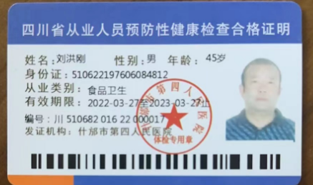  能够出示食堂72小时留样记录，抽查食堂冰箱留样菜谱和留样记录一致，留样符合要求。  能够出示厨余垃圾处理合同，处理公司：四川洁傲垃圾清运服务有限公司；该公司有厨余垃圾处理资质，有效，符合要求。同时公司能出具厨余垃圾每天清运记录，双方确认签字。  食堂油烟机，每季度定期清理一次，符合要求。能够出具每季度油烟机清理记录。  食堂、宿舍产生的生活污水，不外排。公司按照环保要求修建了大型的沉定池，定期清理，清掏，以及给予周边农家肥使用。符合要求。  食堂油烟每年进行了检测，烟气排放符合要求。见检测报告。  宿舍：  远程查见有倒班宿舍，见宿舍用电安全，未有大功率电气设备使用，符合要求，配置有消防灭火器。  负责人介绍宿舍产生的生活垃圾，由环卫清理清运，符合要求。 | 符合
应急准备和响应 | ES8.2 | 查见：《应急管理程序》、《消防火灾应急疏散预案》、《机械设备事故救援应急预案》等，明确了对可能的突发事件进行应急准备、响应和处理的职责、程序和方法要求。  公司编制应急预案有:消防应急、触电、机械伤害、食物中毒等预案。  提供有2022年12月13日在公司生技部进行的”消防应急演练”记录（演练通知、应急预案评审记录、应急演练报告；2022年7月15日在公司生技部进行的”触电应急演练”记录（演练通知、应急预案评审记录、应急演练报告；2022年8月13日在公司生技部进行的”机械伤害应急演练”记录（演练通知、应急预案评审记录、应急演练报告。  食物中毒演练计划在2023年进行演练。  应急准备：在公司办公区域，按要求配置有灭火器。 | 符合
监视、测量、分析与评估 | ES9.1 | ----有《绩效测量与监测控制程序》和管理文件。  ◆查公司消防设备运行检查记录表  2022年7月-2022年12月份，公司对消防器材、用电安全及劳动保护进行了检查，均合格。  检查人员：周世强。  ◆查2022年7月-2022年12月份《环境体系运行检查记录》，由办公室组织实施对公司各部门的水电、固废、消防、控制方案等进行监控检查，每月一次。检查结果：合格。检查人员：周世强。  查：提供有环境检测报告，报告日期2022年9月7日（见附件）。  ◆ 职工健康体检报告  姓名 体检项目 体检机构 体检日期 体检结论  段启琴 粉尘 什邡市第四人民医院 2022.3.24 无异常  唐益秀 粉尘 什邡市第四人民医院 2022.3.24 无异常  吴 敏 粉尘 什邡市第四人民医院 2022.3.24 无异常  张华清 粉尘 什邡市第四人民医院 2022.3.24 无异常  刘成华 粉尘 什邡市第四人民医院 2022.3.24 无异常  。。。。。。。  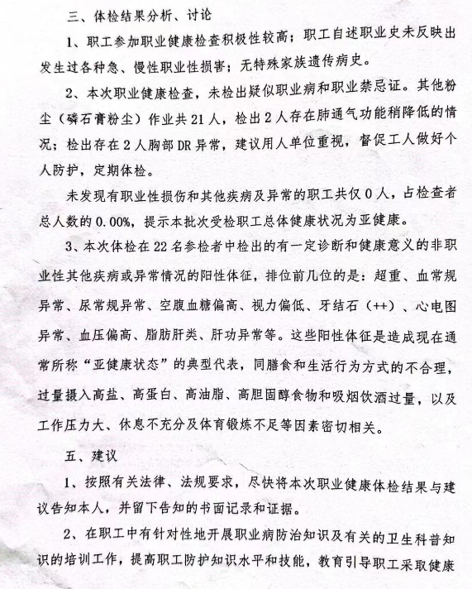  监视、测量过程基本受控。 | 符合
符合性评估 | ES9.1.2 | ----有《合规性评价控制程序》，规定明确基本合理。办公室组织对公司环境安全健康管理活动，遵守相关法律法规和其他要求情况进行评价，评价结果符合相关法律法规和其他要求，无违法违规情况并保持有合规性评价记录。  查由办公室组织各部门于2022年7月25日对公司管理和经营活动中涉及的重要环境因素、危险源、法律法规进行了评价。  评价结论：符合  评价人：各部门负责人、管理者代表、员工代表等  查：有《合规性评价报告》，有保持合规性评价的相关记录。 | 符合
EMS/OHSMS运行控制相关财务支出证据 |  | 提供2022年下半年度安全环保投入清单：支出项目有灭火器等消防器材、培训费、消防安全培训等共计50000元左右。 | 符合
说明：不符合标注N

管理体系审核记录表
过程与活动、  抽样计划 | 涉及  条款 | 受审核部门：生技部，主管领导：陈诸坚、刘佳乐， 陪同人员：刘佳乐 | 判定
 |  | 审核员：宋明珠（微信/视频），审核时间：2023.1.9
 |  | 审核条款：
组织的角色、职责和权限 | QES5.3； | 查生技部主要工作职责：  a) 负责编制相应工艺规程、产品检验接收规程及相关作业指导书，明确关键工序和特殊工序；  b) 负责组织产品实现过程的策划；  c) 负责本公司的数据分析工作；  d) 负责生产过程中的技术指导和不合格的控制；  e) 负责采购产品的验证和本公司产品的检验工作；  f) 负责公司整个生产过程；  …..  生技部负责人对部门职责清楚。 | 符合
目标及其实现的策划 | QES6.2 | 查生技部的质量目标为：完成情况统计：  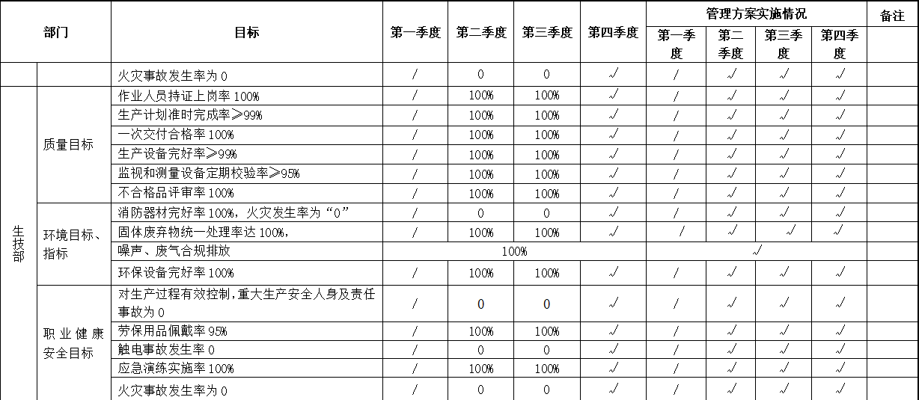  查：2022年生技部目标完成情况：均能达到要求。  查：公司编制了质量目标管理实施方案：制定、执行程序或作业文件；加强监测和测量；培训与教育；应急响应。 | 符合
基础设施  过程运行环境 | Q7.1.3  Q7.1.4 | 1、经了解组织的建筑设施：  ——厂房面积17000平方米左右，办公场所面积700平方米。  2、查《设备管理台账》主要设备包括：主要为电脑、打印机和磷石膏储料罐、空芯墙板机90、移动式翻出扳机、固定式插拔管机等。可以满足生产需要。  3.经查，生技部对设备按月方式进行点检维护保养，并实施。  查设施保养记录，采用《设备日常点检表》进行记录。  设备均按要求进行了保养，保养记录齐全，现场生产设备状态完好。  抽《设备维修记录》，暂无设备维修情况。  4.特种设备：有3台叉车。提供场内专用机动车辆检验报告（见附件）。  - 支持性服务，产品运输采用物流的方式，公司名下无自有运输车辆。  目前该公司基础设施符合要求，基本能满足公司运营的要求。  现场查看：  车间内设备布置合理，通道畅通，照明设施齐全，均配备了电风扇、消防设施等设施，作业场所光线较充足。生产区域对环境要求不高，目前工作环境符合生产需要。 | 符合
监视和测量资源 | Q7.1.5 | 公司的监视和测量设施设备主要是钢卷尺、钢直尺、电子汽车衡等，查在用检具，提供有钢卷尺、钢直尺、电子汽车衡有效的校准证书，见附件。 | 符合
说明：不符合标注N

